杜集经济开发区2022年度农产品深加工基地资料外包竞价文件



采 购 人：安徽中冶淮海装配式建筑有限公司

竞价编号：ZYHH(SW)-FWJJ-20230731-001

一、竞价单位具备条件
- 具有合法营业执照、独立法人资格。
- 不接受联合体竞价。
3、报价文件须胶装后密封。

二、竞价事项说明及要求
1、竞价开始时间：2023年7月31日15:00时
竞价截止时间：2023年8月4日15:00时
2、竞价方式：线下竞价。
3、联系人及联系方式：郭磊 13605613626
4、地址：安徽省淮北市杜集区经济开发区紫藤北路西20米。
5、报价有关说明：报价应当为含税价，并注明税率。
6、本工程报价为固定单价，满足竞价文件要求，合计报价最低拟作为中选单位。
7、该工程最高投标限价为 46414.7 元（含1%税价）。
8、该工程须缴纳竞价保证金 1000 元，竞价截止时间之前通过银行转账至中冶淮海公司账户：账号1331301021000355909，开户行微商银行淮北相城支行。

三、工程主要内容
工程主要内容包括：安徽中冶淮海公司总承包杜集经济开发区2022年度农产品深加工基地资料外包竞价，乙方承包内容包括工程在建设单位所承包项目的所有的工程技术资料、安全生产、文明施工资料、质安监存档资料、备案资料(因甲方或业主手续不齐不能备案与乙方无关)等相关资料的收集编制、整理、成档工作及材料送检、送检试块制作。保证所有资料依据设计图纸设计变更、现行施工规范规定、结合现场情况编制和装订成册;乙方承担的各项资料符合各主管单位对资料的验收及档案馆的存档规定。
四、付款方式:（1）银行转账

五、竞价文件的式样和签署：竞价文件须由报价人或经报价人正式授权并对报价人有合同约束力的委托授权人签字，后者将“授权委托书”以书面形式附在竞价文件中。竞价文件每页须有竞价人签字和盖章。竞价经密封的竞价文件或传真竞价概不接收。
六、其它
1、报价人的竞价文件无论其是否中选，均恕不退回。
2、如报价人在竞价有效期内随意撤回、撤销竞价或中选后不能签署合同，采购方有权没收其竞价保证金。
3、采购人郑重承诺：报价人所提交的竞价文件及相关资料不向第三方泄露。

七、报价人竞价文件编制要求
（一）竞价文件封面及目录
（二）资质证明
（1）营业执照(副本)
（2）税务登记证（副本）
（3）组织机构代码证（副本）
（4）法人代表授权委托书
（5）法人代表或委托代理人身份证复印件
（6）相关资质证明
备注：若营业执照、税务登记证、组织机构代码证调整为三证合一同样有效。
（三）竞价报价函

八、报价人竞价文件格式

报价单
安徽中冶淮海装配式建筑有限公司：
我们已全面研究了“杜集经济开发区2022年度农产品深加工基地资料外包竞价文件”，并熟知竞价文件的各项规定，我方同意按竞价文件规定的全部条件报价。（报价详见附件清单）：

备注：1.本次费用报价按照按建筑面积乘以固定综合单价形式进行报价，乙方承包内容包括工程在建设单位所承包项目的所有的工程技术资料、安全生产、文明施工资料、质安监存档资料、备案资料(因甲方或业主手续不齐不能备案与乙方无关)等相关资料的收集编制、整理、成档工作及材料送检、送检试块制作。保证所有资料依据设计图纸设计变更、现行施工规范规定、结合现场情况编制和装订成册;乙方承担的各项资料符合各主管单位对资料的验收及档案馆的存档规定。
2.单价包括：本工程所有工程资料的编制、收集、整理、汇总。工程资料包含但不限于如下内容：
- 施工管理资料，主要包括施工过程、质量、安全等相关所有资料；
- 质量控制资料：材料进场报验、复试报告报审、隐蔽工程验收记录、施工记录等；
- 工程安全和功能检验资料：建筑物垂直度等；
- 质量验收资料：单位工程、（子）分部工程、分项工程、检验批工程质量验收记录；
- 单位工程、分部工程观感、资料核查、安全和使用功能核查资料。
- 相应影像资料收集、整理。
- 涉及基础、主体、地面所需消防、节能等专项验收资料。
1、原材料送检，试件制作、送检、配合现场试块制作，焊接、机械连接等加工试件及各类现场检测的委托、协调（含安全类材料检测）。
2、配合甲方签证资料的编辑打印，整理竣工图纸等。
3、乙方自带电脑、打印纸张及办公文具等办公耗材，甲方提供办公家具。
4、乙方提供两套完整的符合要求的资料，一套严格按项目所在地档案馆要求编制、整理；另一套资料需按安徽中冶淮海装配式建筑有限公司要求整理，2份复试报告原件分别放入2套资料内，如需增加复印费用由甲方承担。
5、日常资料管理按照甲方资料（档案）管理制度进行资料存放。
6、当应支付检测费用时，乙方及时把检测中心反馈是甲方，乙方配合核对检测机构出具的检测费用清单。

竞价报价函格式

致：安徽中冶淮海装配式建筑有限公司
据此函，签字代表宣布同意如下：
1、我们已全面研究了“杜集经济开发区2022年度农产品深加工基地资料外包”的竞价文件,熟知竞价文件的各项规定,我方同意竞价文件规定的全部条件。
- 我方愿意按照竞价文件规定的各项要求,向采购方提供所需的服务,竞价总价为 元（含 1 %税率）。最终价为竞价后承诺的最终报价。
- 我方提供的此项目所有证件的复印件与原件相符,是真实、合法、有效的,提供的资料是真实的。如发现虛假证件或虛假陈述,我方原承担与此相关的一切法律后果。

竞价人名称（公章）：
授权代表姓名：
地址：
电话：
传真：

法定代表人授权委托书

致：
本授权书宣告： （竞价人名称）的 （职务）（姓名）合法地代表我单位，授权 （职务）（姓名）为我方代理人。该代理人有权在 竞价活动中，以我单位的名义与采购人协商、签订合同书以及执行一切与此有关的事项。

竞价人(盖章)：

竞价人地址：

法定代表人 (签字)：

被授权的代理人 (签字)：

被授权的代理人身份证号码：

日期： 年 月 日

附：法定代表人以及被授权人身份证明（原件扫描件）
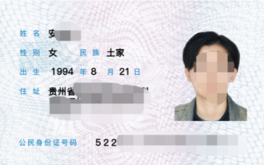  身份证人像面 | 身份证国徽面  

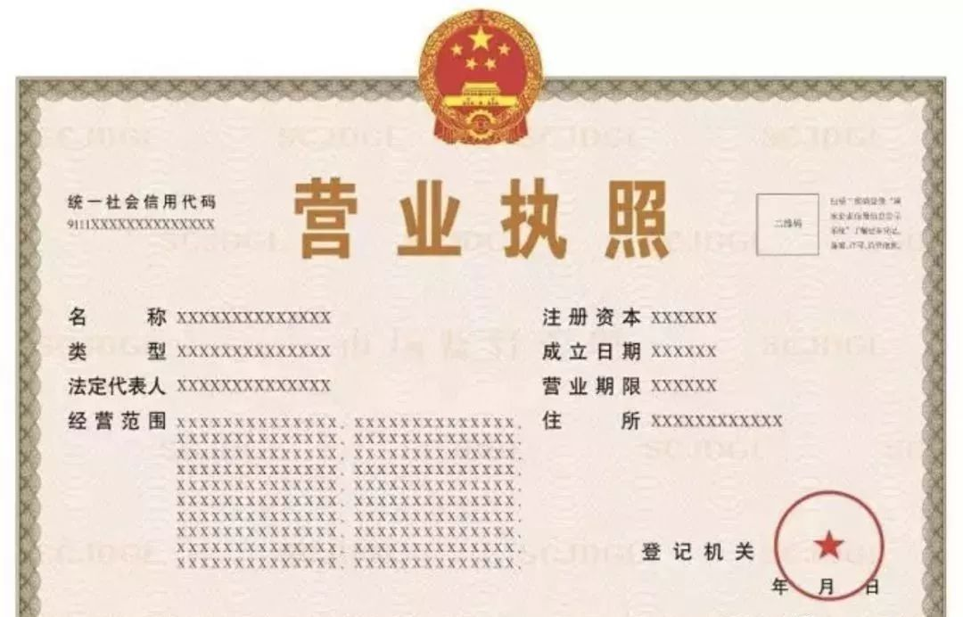
附：营业执照（原件扫描件或复印件盖章）

